БЕЛОРУССКИЙ ГОСУДАРСТВЕННЫЙ УНИВЕРСИТЕТ

ФАКУЛЬТЕТ ПРИКЛАДНОЙ МАТЕМАТИКИ И ИНФОРМАТИКИ

**Лабораторная работа №2**

Выполнил: Данилов Валентин Юрьвевич

4 курс 4 группа

Преподаватель: Кирлица В.П.

Минск 2019

**Задание 14.**

1. **Постановка задачи**

Осуществить моделирование n=1000 реализаций CB ξ~t(m) Исследовать точность и быстродействие алгоритма моделирования. Положить m=1.

1. **Формулы и краткие пояснения к ним**

**Генерация стандартного нормального распределения**

Для генерации использовался алгоритм, основанный на ЦПТ, то есть, если имеется N независимо распределенных БСВ $a_{1}…a_{N}$, то при стремлении N к бесконечности следующая СВ будет распределена асимптотически нормально:

$$ς= \sqrt{\frac{12}{N}}\left(\sum_{i=1}^{N}{a_{i}-\frac{N}{2}}\right)$$

Приемлемая на практике точность достигается при N=12.

**Генерация распределения Стьюдента (t-распределения)**

Для моделирования распределения Стьюдента можно воспользоваться следующим его свойством:

$ξ=\frac{η^{2}}{{ξ_{m}}/m}$,

где $ξ$– искомая СВ, имеющая распределение Стьюдента, $η\sim N_{1}$ (0,1) – СВ со стандартным нормальным распределением, а $ξ_{m}\sim χ^{2}\left(m\right)$– СВ с распределением Хи-квадрат.

Моделирования Хи-квадрат распределения производится с использованием следующей формулы:

$x= \sum_{i=1}^{m}{z_{i}^{2}}$*,*

где $z_{1}…z_{m}$– независимые СВ с стандартным распределением.

1. **Рузультаты**

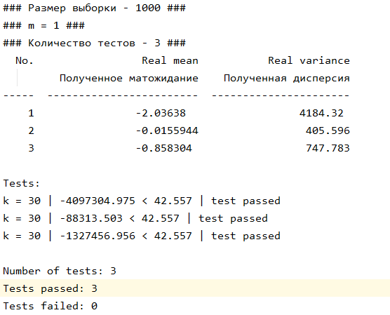

1. **Исходный код**

**LAB2.PY**

**import** numpy **as** np  
**from** test **import** pearson  
**from** utils **import** format_test_result, report_student  
**from** distribution **import** student, student_distribution, next_gauss_standard  
  
TEST_NUMBER = 3  
N = 1000  
m = 1  
  
indices = []  
test_results = []  
theory_means = []  
theory_variances = []  
real_means = []  
real_variances = []  
  
**for** i **in** range(TEST_NUMBER):  
 _student_selection = np.random.standard_t(m, N)  
  
 indices.append(i + 1)  
 real_mean = np.mean(_student_selection)  
 real_means.append(real_mean)  
 real_variances.append(np.var(_student_selection))  
  
 pearson_test_result = pearson(sorted(_student_selection), distr_f=student_distribution)  
 test_result = format_test_result(*pearson_test_result)  
 test_results.append(test_result)  
  
headers = [**"No."**, **"Real mean\nПолученное матожидание"**, **"Real variance\nПолученная дисперсия"**,  
 **"Theory mean\nТеоретическое матожидание"**, **"Theory variance\nТеоретическая дисперсия"**]  
rows = np.c_[indices, real_means, real_variances]  
report_student(**"lab2_report.txt"**, headers, rows, test_results, N, m)

**TEST.PY**

**import** numpy **as** np  
**from** bisect **import** bisect_right  
  
epsilon = 0.05  
MAX_K = 30  
  
DELTA = {  
 2: 3.841,  
 3: 5.991,  
 4: 7.815,  
 5: 9.488,  
 6: 11.070,  
 7: 12.592,  
 8: 14.067,  
 9: 15.507,  
 10: 16.919,  
 11: 18.307,  
 12: 19.675,  
 13: 21.026,  
 14: 22.362,  
 15: 23.685,  
 16: 24.996,  
 17: 26.296,  
 18: 27.587,  
 19: 28.869,  
 20: 30.144,  
 21: 31.410,  
 22: 32.671,  
 23: 33.924,  
 24: 35.172,  
 25: 36.415,  
 26: 37.652,  
 27: 38.885,  
 28: 40.113,  
 29: 41.337,  
 30: 42.557  
}  
  
  
**def** get_frequency(sorted_seq, k):  
 min_el = sorted_seq[0]  
 max_el = sorted_seq[-1]  
 step = float((max_el - min_el) / (k + 1))  
 segments = np.arange(min_el, max_el, step)  
 v = [0] * k  
 last_position = 0  
 **for** i **in** range(k):  
 position = bisect_right(sorted_seq, segments[i + 1])  
 v[i] = position - last_position  
 last_position = position  
 **return** v, segments  
  
  
**def** get_probabilities(segments, f):  
 k = len(segments)  
 p = [0] * k  
 **for** i **in** range(k - 1):  
 p[i] = f(1, segments[i + 1]) - f(1, segments[i])  
 **return** p  
  
  
**def** pearson(sorted_seq, distr_f):  
 n = len(sorted_seq)  
 k = MAX_K  
 v, segments = get_frequency(sorted_seq, k)  
 p = get_probabilities(segments, distr_f)  
 delta = DELTA[k]  
 value = sum([(v[i] - n * p[i]) ** 2 / (n * p[i]) **for** i **in** range(k)])  
 **return** value, delta, k

**UTILS.PY**

**from** tabulate **import** tabulate  
**import** io  
  
  
**def** multiply_list(list):  
 *# Multiply elements one by one* result = 1  
 **for** x **in** list:  
 result = result * x  
 **return** result  
  
  
TEST_TEMPLATE = **"{value:.3f} {sign} {delta:.3f} | test {result}"**RESULT_TEMPLATE = **"\nNumber of tests: {}\nTests passed: {}\nTests failed: {}"**HEADING_TEMPLATE_STUDENT = **"### Размер выборки - {} ###\n### m = {} ###\n### Количество тестов - {} ###\n"  
  
  
def** get_test_result(value, delta):  
 **return** [**'<'**, **'passed'**] **if** value < delta **else** [**'>='**, **'failed'**]  
  
  
**def** format_test_result(value, delta, k=**None**):  
 template = TEST_TEMPLATE  
 **if** k:  
 template = **'k = {k} | '** + TEST_TEMPLATE  
 sign, result = get_test_result(value, delta)  
 **return** template.format(k=k, value=value, sign=sign, delta=delta, result=result)  
  
  
**def** report_student(filename, headers, values, test_results, selection_size, m, mode=**"w+"**):  
 failed = 0  
 passed = 0  
 **for** test_result **in** test_results:  
 **if "failed" in** test_result:  
 failed = failed + 1  
 **else**:  
 passed = passed + 1  
  
 **with** io.open(filename, mode, encoding=**"utf-8"**) **as** file:  
 file.write(HEADING_TEMPLATE_STUDENT.format(selection_size, m, len(test_results)))  
 file.write(  
 tabulate(  
 values, headers  
 )  
 )  
 file.write(**"\n\nTests: \n"**)  
 **for** test_result **in** test_results:  
 file.write(test_result)  
 file.write(**"\n"**)  
 file.write(RESULT_TEMPLATE.format(len(test_results), passed, failed))